Alvarion:
Toplumu güçlendirir



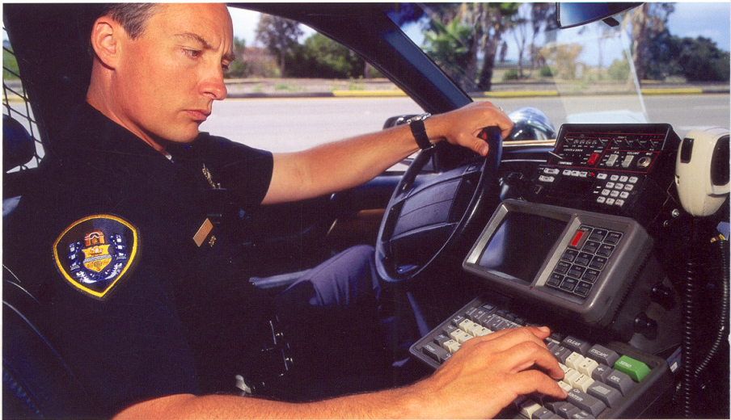

Kamu güvenliği problemlerini karşılamak kompleksleşerek artmaktadır ancak nihai amaç hala basittir: toplumu güvenilir güvenlik hizmetleri ile güçlendirmek ve günlük yaşam rutininin rahat bir şekilde işlemesini sağlamak

Kamu güvenliği uygulaması
Alvarion’un Geniş Bant Kablosuz Önerisi: Kamu Güvenliği Platformu

Mobil Geniş Bant
Gerçekten bir farklılık yaratmak için sahadaki emniyet personeline farklı hedeflere gerçek zamanlı olarak rapor gönderebilecekleri ve farklı kaynaklardaki bilgilere gerçek zamanlı olarak erişebilecekleri güçlü ve güvenilir bir iletişim ağı gerekmektedir. Alvarion kablosuz ekipmanlarının kurulması oldukça değerli zaman kazandırmaktadır!

Video gözetimi
Video gözetiminin geniş çeşitliliğe sahip toplum ortamlarında suçların hem tespit edilmesi hem de çözülmesine yönelik etkili bir araç olduğu kanıtlanmıştır. Ancak sabit kameralar ağlar, bu ağlara erişmek isteyen geniş çeşitlilikteki oyunculara görüntü aktarma araçlarına sahip olmadıklarından dolayı yararsızdırlar. Alvarion kablosuz sistemlerin esnek kurulumu ve dahili düşük maliyeti video tabanlı güvenlik uygulamaları için ideal dağıtım ağıdır. Endüstriyel bölgelerde, depolarda, kritik uzak görev tesislerinde, yüksek suç/yüksek riskli alanlarda ve ötesinde uygulanabilir kablosuz bağlantı gözetimi basitleştirmektedir. Yerel fiber ağa erişmeye (tabii eğer varsa) gerek yoktur; ihtiyacınız olan yere kablosuz bağlantı birimi bulunan kamerayı basitçe yerleştirin ve kamera görüntüleri ağ üzerinden hızlı gönderime hazırdır. İtfaiyeciler, polis devriye arabaları ve kurtarma çalışanları olay mahalline varmadan önce kazayı görüntüleyebilir ve nasıl tepki vereceklerini değerlendirmede önemli vakit kazanabilirler.

Bina bağlantısı
Tüm kamu güvenlik teşkilatlarının iletişim ağlarını kablosuz sistemleri kullanarak birbirine bağlamak önemli görev verilerinin ihtiyaç duyulduğunda her daim mevcut olacakları anlamına gelmektedir. Yerel polis teşkilatının yerel üniversite güvenlik ağına mı bağlanması gerekiyor? İtfaiyecilerin önemli bilgileri yakınlardaki hastane acil servisine hızlıca iletmesi mi gerekiyor? Pahalı E1 veya T1 bağlantılarını kiralamaya artık gerek yok. Hemen hemen her uç noktaya kurulabilen düşük maliyetli Alvarion kablosuz ekipmanlar sayesinde yerel kamu güvenliği arenasındaki bütün oyuncuları bağlamak basit, hızlı ve etkilidir.

Zenginleştirilmiş güvenlik hizmetleri
Tamamına sizin sahip olduğunuz Alvarion kablosuz ağı yerel mağazalara, alışveriş merkezlerine, banka ağlarına, geçitlere ve daha birçok yere bağlayın. Halk daha güvenli hissedecek ve kamu güvenlik teşkilatları ise daha hızlı tepki sürelerini ve sürmekte olan bir suçu durdurmaktan bir trafik sıkışması mahalline varmaya veya şehir dışındaki bir depodaki yangına müdahaleye yetişmek gibi ilgilendikleri sınırsız kazaları daha etkili bir biçimde ele almanın keyfine varacaklardır.

Kamu Güvenliğini bir tele bağlamayın: toplumu Geniş Bant Kablosuz Bağlantı ile güvenli tutun

Kamu Güvenliğini bir toplum içerisinde çalışır hale getirebilmek bağımsız olarak seçilmiş departmanlardan oluşan geniş bir ağ gerektirmektedir; emniyet teşkilatlarından ve ilk müdahale birimlerinden itfaiyecilere, Acil Durum Servislerine (EMS), hastanelere ve ötesine. Tüm bu oyuncuları “aynı sayfada” bir araya getirebilmek sıklıkla kriz ile kontrol arasındaki fark anlamına gelebilmektedir.

Bütün bunların çözümü nedir? Alvarion tarafından sunulan geniş bant kablosuz sistemler tarafından desteklenmiş kesintisiz, departmanlar arası çalışan bir ağ iletişimi. Kablosuz bağlantı tüm teşkilatların merkezleriyle önemli görev verilerini, video yayınlarını ve mobil hizmetleri gerçek zamanlı olarak kamu güvenlik zincirindeki tüm bağlara erişilebilir kılmak suretiyle özgürce iletişim kurmalarına olanak tanımaktadır.

Ağ iletişimi kamu güvenliğini sağlamak amacıyla en üst düzey güvenilir altyapıyı gerektiriyorsa seçim Alvarion’dur. Geçitlerden, şehir merkezlerinden ve alışveriş merkezlerinden alınan video gözetim yayınlarını çeşitli kamu güvenlik teşkilatlarının kampüslerine bir arada bağlamak ve hareket halindeki yetkililere mobil geniş bant bağlantı sunmak ve geleneksel sabit hat altyapısı ile ağ iletişimi gerçekleştirmek basitçe oldukça zordur.

Hemen hemen her yere kablo çekmenin fiziksel engellerinin yanı sıra bir de masraflar vardır. Adanmış E1 veya T1 hatları kamu güvenliği amacıyla kiralamak şehir mali planlayıcı yetkililerinin zorla karşılayabilecekleri masraflı ve yinelenen bir giderdir.

Alvarion’un sunduğu sektörde önce kablosuz sistemler Kamu Güvenliği teşkilatlarını sabit hat altyapıdan bağımsız bir ağ üzerinde birbirine bağlamaktadır. Bu sistemler kritik veri tabanlarına, kesintisiz ses hizmetlerine, coğrafi olarak dağıtılmış gözetim kameralarından aktarılan canlı video yayınlarına ve diğer hizmetleri barındıran bir ana merkezlere gerçek zamanlı, mobil geniş bant erişimi sunabilmektedirler. Kablosuz bağlantı kamu güvenliği teşkilatlarının birlikte çalışacakları, maliyeti düşüren ve mevcut insan gücünü daha etkin bir biçimde kullanabilecek tam anlamıyla yeni ve daha etkili bir paradigma yaratmaktadır.

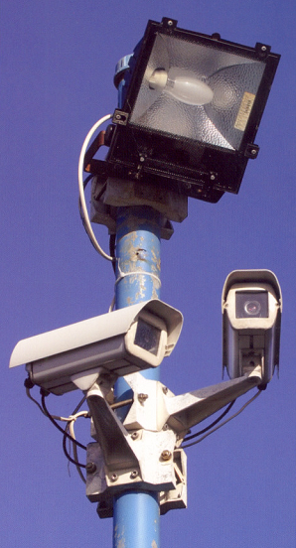

Kamu Güvenliğini bir tele bağlamayın

